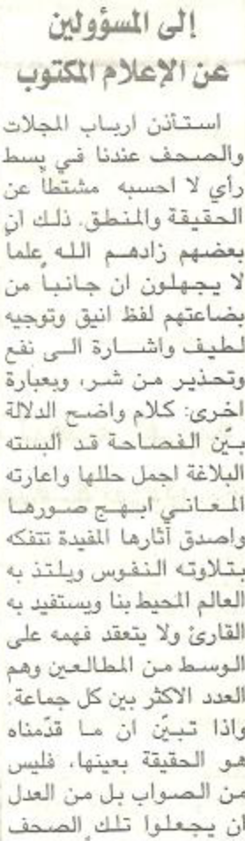
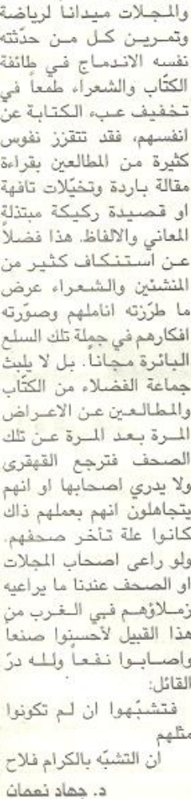

اللواء – 12 حزيران 2012

